Convertisseur de matrices (version du 02/12/2009)
Florent Demoraes, enseignant-chercheur – Université de Rennes 2 – UMR ESO 6590 CNRS

Fonction

Cet utilitaire permet de convertir très simplement et en quelques clics, une matrice (tableau à double entrée) vers un tableau à 3 colonnes et vice-versa (voir illustration ci-après).

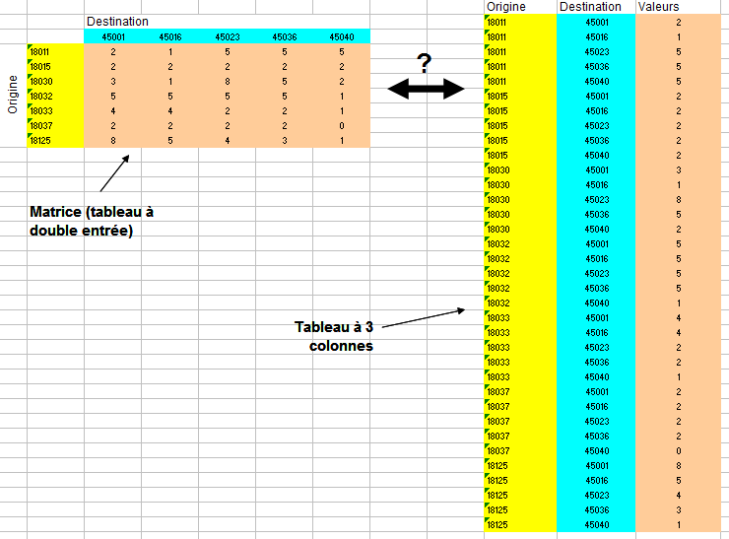

Présentation

Convertisseur de matrices est un utilitaire qui a été développé au sein du laboratoire RESO (UMR 6590 CNRS – Université de Rennes 2) par Isabelle Brémond (Ingénieur d’étude en informatique) en réponse à un besoin exprimé dans le cadre d’un programme financé par l’ANR (METAL : Métropoles d'Amérique latine dans la mondialisation : reconfigurations territoriales, mobilité spatiale, action publique, piloté par Françoise Dureau). Il comble ainsi un manque dans la mesure où aucun utilitaire équivalent aussi facile d’emploi n’existait.

Licence

Convertisseur de matrices est un logiciel gratuit fonctionnant sous Windows (XP et Vista et sans doute sous Windows 7, mais nous n’avons pas testé). Vous pouvez le télécharger et l’utiliser librement. Nous vous demandons simplement de citer « Convertisseur de matrices - Laboratoire RESO – UMR 6590 CNRS - Université de Rennes 2 » si vous publiez des travaux dans lequel vous l’utilisez. Si vous souhaitez optimiser cet utilitaire, ou obtenir de plus amples renseignements sur le code source de l’application, veuillez contacter Isabelle Brémond (Isabelle.bremond@univ-rennes2.fr).

Manuel d’utilisation

Pour installer le logiciel : lancer SETUP.EXE

Lancement du programme :

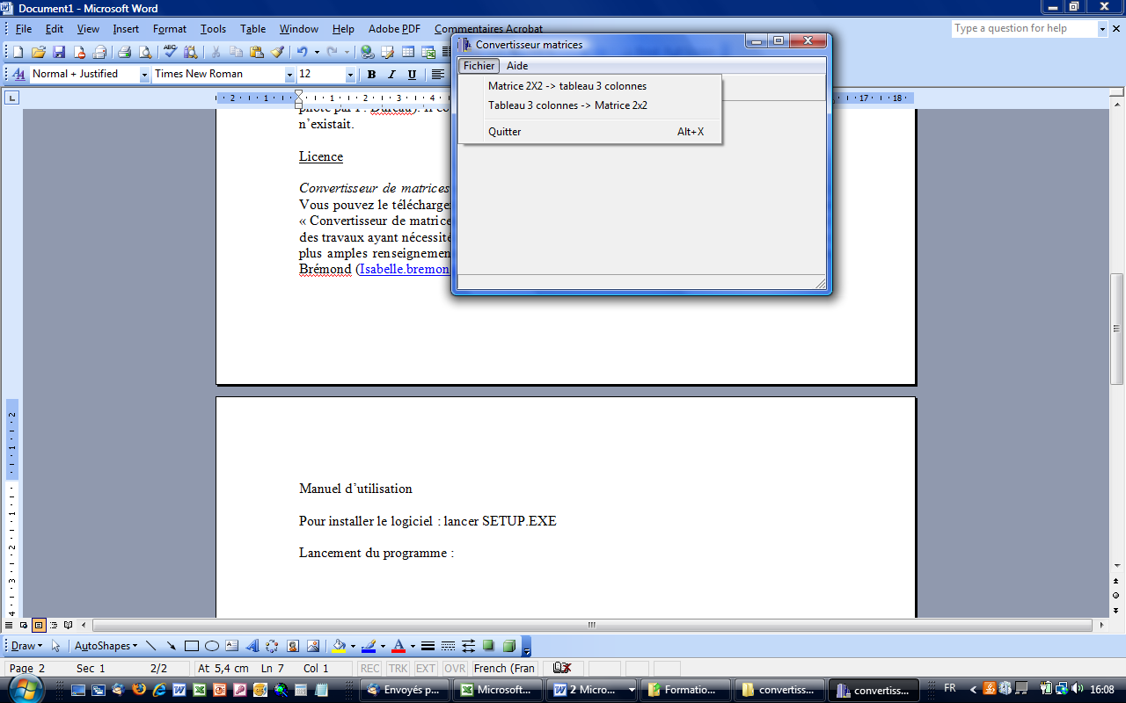

Fichier en entrée : CSV (séparateur point-virgule) ou TXT (texte tabulé)

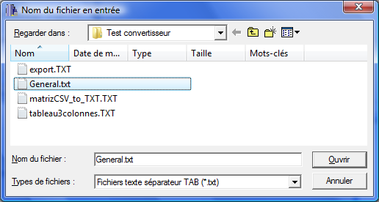

Indiquer le nom pour l’entête des lignes et l’entête des champs (par défaut : Origine et Destination, respectivement)

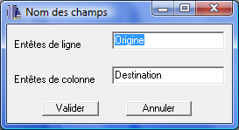

Entête de colonne

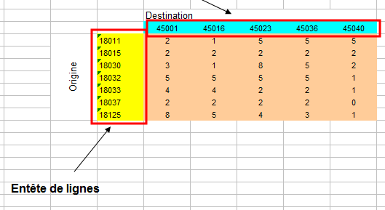

Puis Valider

Donner un nom au fichier (tableau à trois colonnes) en sortie et choisir un format (TXT ou CSV).

Vous venez de convertir votre matrice en tableau à trois colonnes !

Utilisez le deuxième menu si vous souhaitez effectuer l’opération inverse.

Remarques :

- L’utilitaire gère les couples manquants (valeurs inconnues)
  - Pour les tableaux à 3 colonnes dans lesquels des couples manquent, la matrice en sortie affichera la valeur 0 pour ces couples.
  - Pour les matrices dans lesquelles la valeur de certains couples manque, cette valeur restera en blanc dans le tableau à 3 colonnes en sortie.
- Les identifiants des couples peuvent être des valeurs numériques ou nominales.
- L’utilitaire trie automatiquement les couples en fonction de leur identifiant.
- Attention, la cellule A1 dans une matrice ne doit pas contenir de valeur.
- Il n’y a pas de limite connue au nombre de lignes et de colonnes. Des tests concluant ont été effectués sur une matrice de 460 lignes x 460 colonnes.

Des exemples de fichiers sont disponibles ici :
http://www.sites.univ-rennes2.fr/reso/IMG/txt/tableau3colonnes.txt et
http://www.sites.univ-rennes2.fr/reso/IMG/txt/matrice.txt

